美盘每周追踪

2018.6.10

.inx 标普500 15m

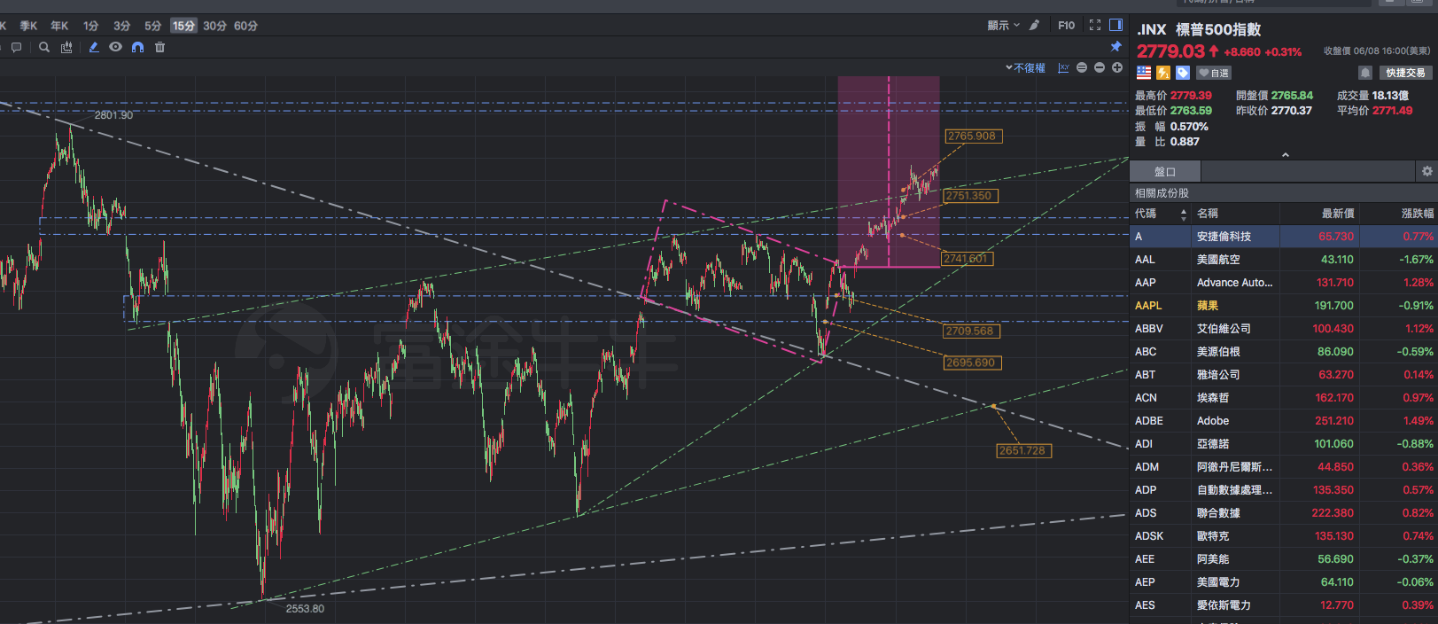

◇概述：上周S&P500上涨强劲，接连突破前期阻裂口阻力位（蓝色矩形）以及前期上升通道上沿（绿色通道线），看样子有点进入加速上涨的意思。但是，值得注意的是，现在才突破上升通道1天，并不代表能够站稳。因此接下来， 我的观点是周一开盘回踩前期支撑，毕竟近期政策稳定性堪忧。如果还是强势上涨的话，那就真的非常强势了会改变通道。周量方面，本周的成交量超过钱四周的量，略微放量上涨（ps，5.3日日线有一根明显的可以进场的反转信号线错过了，是这次上涨的起点，下次需要特别留意此类线 ）

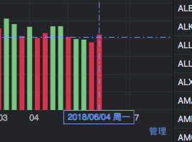周量图

◇可能的策略：

周一开盘， 将处于2769 => 2790区间内。 于是有下面两种情况的策略：

6月18 前，不低于2743

6月20前，不低于2750

6月22前，不低于2759

这三个时间点内，在这个数值之上，都是强势做多的，靠近这根线附近收集筹码。

6月28前，不低于2783，则强势做多，低于这个值，则回落到前期通道内部，往下的在蓝色线部分会有支撑。最低支撑在最下面绿色线，暂时无法预测点位

做多的目标价位已然保持在2836附近。

◇靠山点位

|  |  |  |
| --- | --- | --- |
| 日 | 周 | 月 |
|  |  |  |

◇指标状况